Муниципальное бюджетное общеобразовательное учреждение

«Школа №31с углубленным изучением отдельных предметов»

городского округа город Уфа

Республики Башкортостан

**Тема:**

**«Влияние качества пищи на рост и развитие**

**колорадского жука»**

Выполнил учащийся 10 Б класса

МБОУ Школы №31

                            Платонов Кирилл

        Руководитель: Платонова Юлия Владимировна

Уфа, 2020г.

**Содержание**

|  |  |  |
| --- | --- | --- |
|  | Введение | **3** |
| 1 | Глава 1 | **4** |
| 1.1 | История открытия | **4-5** |
| 1.2 | Описание и жизненный цикл колорадского жука | **6-8** |
| 1.3. | Химические методы борьбы с колорадским жуком | **9** |
| 1.4. | Экологические методы борьбы с колорадским жуком | **10** |
| 1.5. | Описание растений, вырабатывающих естественные фитонциды: | **11-13** |
| 2. | Глава 2 | **14** |
| 2.1 | Методика и этапы исследования | **14** |
| 2.2 | Результаты исследования и их обсуждение | **15-18** |
| 3. | Вывод | **19** |
|  | Список используемой литературы | **20** |
|  | Приложения | **21-32** |

**Введение**

Картофель ценится в России с Петровских времен, хотя у него и был такой противник, как старообрядческая церковь, которая считала, что клубень картофеля, как и человек, родится с головой и глазами. Значит, есть его – все равно, что поедать души человеческие. Они так же называли его «чертово яблоко», но именно оно много раз спасало людей от голода, во время частых неурожаев зерновых культур. Но всё, же у картофеля есть главный и очень опасный враг — это колорадский жук!

В современном мире мы находим способы, как бороться с этим вредителем, но химическая обработка оставляет следы. Но как же можно избавиться от надоедливых колорадских жуков без использования пестицидов?

Ответить на этот вопрос можно только опытным путём, используя вещества только естественного происхождения.

**Цель исследования -** найти вещества естественного происхождения, с помощью которых можно уничтожить личинок колорадского жука до их превращения во взрослую особь.

**Задачи**:

1. Узнать больше о колорадском жуке (строение, описание внешнего вида, цикл развития, жизненный цикл жука).
2. Узнать об истории распространения жука в мире.
3. Узнать о существующих мерах борьбы с колорадским жуком.
4. Провести исследования.

**Гипотеза:**

Если узнаем о свойствах растений, вырабатывающих естественные фитонциды, то сможем с помощью них бороться с колорадским жуком.

На основании полученных данных сформулировать вывод.

1. **Глава 1**
   1. **История открытия**

Этот вид жука впервые был открыт в [1824 году](https://ru.wikipedia.org/wiki/1824_%D0%B3%D0%BE%D0%B4) [американским](https://ru.wikipedia.org/wiki/%D0%A1%D0%A8%D0%90) [натуралистом](https://ru.wikipedia.org/wiki/%D0%9D%D0%B0%D1%82%D1%83%D1%80%D0%B0%D0%BB%D0%B8%D1%81%D1%82) и [энтомологом](https://ru.wikipedia.org/wiki/%D0%AD%D0%BD%D1%82%D0%BE%D0%BC%D0%BE%D0%BB%D0%BE%D0%B3) [Томасом Сэй](https://ru.wikipedia.org/wiki/%D0%A1%D1%8D%D0%B9,_%D0%A2%D0%BE%D0%BC%D0%B0%D1%81)ем по экземплярам, собранным в [Скалистых горах](https://ru.wikipedia.org/wiki/%D0%A1%D0%BA%D0%B0%D0%BB%D0%B8%D1%81%D1%82%D1%8B%D0%B5_%D0%B3%D0%BE%D1%80%D1%8B) на [рогатом паслёне](https://ru.wikipedia.org/wiki/%D0%9F%D0%B0%D1%81%D0%BB%D1%91%D0%BD_%D1%80%D0%BE%D0%B3%D0%B0%D1%82%D1%8B%D0%B9). Он идентифицировал новый вид, как представителя рода [*Chrysomela*](https://ru.wikipedia.org/wiki/Chrysomela). В 1858 году немецкий энтомолог Кристиан Вильгельм Суффриан поместил этот вид в американский род Doryphorini, с которым он имеет гораздо большее сходство. Позднее, в 1865 году известный шведский исследователь данной группы жуков Шталь включил колорадского жука в род [*Leptinotarsa*](https://ru.wikipedia.org/wiki/Leptinotarsa), в составе которого он находится и по сей день.

Своё народное название жук получил в[1859 году](https://ru.wikipedia.org/wiki/1859_%D0%B3%D0%BE%D0%B4) после того, как опустошил картофельные поля в американском штате [Колорадо](https://ru.wikipedia.org/wiki/%D0%9A%D0%BE%D0%BB%D0%BE%D1%80%D0%B0%D0%B4%D0%BE), но настоящей его родиной является Сонорская провинция на северо-востоке [Мексики](https://ru.wikipedia.org/wiki/%D0%9C%D0%B5%D0%BA%D1%81%D0%B8%D0%BA%D0%B0). Кроме колорадского жука, там проживают и другие виды рода *Leptinotarsa*, которые питаются дикими [паслёновыми](https://ru.wikipedia.org/wiki/%D0%9F%D0%B0%D1%81%D0%BB%D1%91%D0%BD%D0%BE%D0%B2%D1%8B%D0%B5) и [табаком](https://ru.wikipedia.org/wiki/%D0%A2%D0%B0%D0%B1%D0%B0%D0%BA). Из Сонорской провинции колорадский жук распространился на север и добрался до восточных склонов [Скалистых гор](https://ru.wikipedia.org/wiki/%D0%A1%D0%BA%D0%B0%D0%BB%D0%B8%D1%81%D1%82%D1%8B%D0%B5_%D0%B3%D0%BE%D1%80%D1%8B), где уже в XIX веке приспособился питаться [картофелем](https://ru.wikipedia.org/wiki/%D0%9A%D0%B0%D1%80%D1%82%D0%BE%D1%84%D0%B5%D0%BB%D1%8C), разведённым переселенцами. Спустя пару десятилетий жуков в штате Колорадо стало столько, что большинство местных фермеров вынуждены были отказаться от выращивания картофеля несмотря на то, что цена на него сильно выросла.

Первые серьёзные повреждения картофеля колорадским жуком были отмечены в [1855 году](https://ru.wikipedia.org/wiki/1855_%D0%B3%D0%BE%D0%B4) в штате [Небраска](https://ru.wikipedia.org/wiki/%D0%9D%D0%B5%D0%B1%D1%80%D0%B0%D1%81%D0%BA%D0%B0). Несмотря на все меры предосторожности, новый вредитель быстро распространился по [Северной Америке](https://ru.wikipedia.org/wiki/%D0%A1%D0%B5%D0%B2%D0%B5%D1%80%D0%BD%D0%B0%D1%8F_%D0%90%D0%BC%D0%B5%D1%80%D0%B8%D0%BA%D0%B0), а в [1876](https://ru.wikipedia.org/wiki/1876)—[1877 годах](https://ru.wikipedia.org/wiki/1877_%D0%B3%D0%BE%D0%B4) с грузами на пароходах пересёк [Атлантический океан](https://ru.wikipedia.org/wiki/%D0%90%D1%82%D0%BB%D0%B0%D0%BD%D1%82%D0%B8%D1%87%D0%B5%D1%81%D0%BA%D0%B8%D0%B9_%D0%BE%D0%BA%D0%B5%D0%B0%D0%BD) и впервые появился в Европе в окрестностях [Лейпцига](https://ru.wikipedia.org/wiki/%D0%9B%D0%B5%D0%B9%D0%BF%D1%86%D0%B8%D0%B3). До 1918 г. очаги размножения колорадского жука удавалось успешно уничтожить, пока ему не удалось обосноваться во Франции (район Бордо). Видимо климат Бордо идеально подошел вредителю, так как он начал там стремительно размножаться и буквально расползаться по всей Западной Европе и дальше.

После этого колорадского жука ещё несколько раз завозили в [Европу](https://ru.wikipedia.org/wiki/%D0%95%D0%B2%D1%80%D0%BE%D0%BF%D0%B0), но его очаги благополучно уничтожались, пока в[1918 году](https://ru.wikipedia.org/wiki/1918_%D0%B3%D0%BE%D0%B4) во время [Первой мировой войны](https://ru.wikipedia.org/wiki/%D0%9F%D0%B5%D1%80%D0%B2%D0%B0%D1%8F_%D0%BC%D0%B8%D1%80%D0%BE%D0%B2%D0%B0%D1%8F_%D0%B2%D0%BE%D0%B9%D0%BD%D0%B0) ему не удалось «закрепиться» в районе [Бордо](https://ru.wikipedia.org/wiki/%D0%91%D0%BE%D1%80%D0%B4%D0%BE_(%D0%B3%D0%BE%D1%80%D0%BE%D0%B4)) ([Франция](https://ru.wikipedia.org/wiki/%D0%A4%D1%80%D0%B0%D0%BD%D1%86%D0%B8%D1%8F)). Отсюда жук начал своё шествие по странам Европы, не попав только в [Великобританию](https://ru.wikipedia.org/wiki/%D0%92%D0%B5%D0%BB%D0%B8%D0%BA%D0%BE%D0%B1%D1%80%D0%B8%D1%82%D0%B0%D0%BD%D0%B8%D1%8F), где он до сих пор редко появляется.

Продвигаясь на восток, к концу 1940-х годов жук достиг границ [СССР](https://ru.wikipedia.org/wiki/%D0%A1%D0%A1%D0%A1%D0%A0). Первые его очаги на территории СССР были обнаружены в [Львовской области](https://ru.wikipedia.org/wiki/%D0%9B%D1%8C%D0%B2%D0%BE%D0%B2%D1%81%D0%BA%D0%B0%D1%8F_%D0%BE%D0%B1%D0%BB%D0%B0%D1%81%D1%82%D1%8C) в [1949 году](https://ru.wikipedia.org/wiki/1949_%D0%B3%D0%BE%D0%B4). Затем в[1953 году](https://ru.wikipedia.org/wiki/1953_%D0%B3%D0%BE%D0%B4) он появился одновременно в [Калининградской](https://ru.wikipedia.org/wiki/%D0%9A%D0%B0%D0%BB%D0%B8%D0%BD%D0%B8%D0%BD%D0%B3%D1%80%D0%B0%D0%B4%D1%81%D0%BA%D0%B0%D1%8F_%D0%BE%D0%B1%D0%BB%D0%B0%D1%81%D1%82%D1%8C), [Волынской](https://ru.wikipedia.org/wiki/%D0%92%D0%BE%D0%BB%D1%8B%D0%BD%D1%81%D0%BA%D0%B0%D1%8F_%D0%BE%D0%B1%D0%BB%D0%B0%D1%81%D1%82%D1%8C), [Брестской](https://ru.wikipedia.org/wiki/%D0%91%D1%80%D0%B5%D1%81%D1%82%D1%81%D0%BA%D0%B0%D1%8F_%D0%BE%D0%B1%D0%BB%D0%B0%D1%81%D1%82%D1%8C) и [Гродненской областях](https://ru.wikipedia.org/wiki/%D0%93%D1%80%D0%BE%D0%B4%D0%BD%D0%B5%D0%BD%D1%81%D0%BA%D0%B0%D1%8F_%D0%BE%D0%B1%D0%BB%D0%B0%D1%81%D1%82%D1%8C). Наконец, в жаркие ветреные дни мая[1958 года](https://ru.wikipedia.org/wiki/1958_%D0%B3%D0%BE%D0%B4) из [Венгрии](https://ru.wikipedia.org/wiki/%D0%92%D0%B5%D0%BD%D0%B3%D1%80%D0%B8%D1%8F) и [Чехословакии](https://ru.wikipedia.org/wiki/%D0%A7%D0%B5%D1%85%D0%BE%D1%81%D0%BB%D0%BE%D0%B2%D0%B0%D0%BA%D0%B8%D1%8F) произошёл массовый залёт колорадского жука в [Закарпатскую область](https://ru.wikipedia.org/wiki/%D0%97%D0%B0%D0%BA%D0%B0%D1%80%D0%BF%D0%B0%D1%82%D1%81%D0%BA%D0%B0%D1%8F_%D0%BE%D0%B1%D0%BB%D0%B0%D1%81%D1%82%D1%8C); одновременно на литовское и калининградское побережье [Балтийского моря](https://ru.wikipedia.org/wiki/%D0%91%D0%B0%D0%BB%D1%82%D0%B8%D0%B9%D1%81%D0%BA%D0%BE%D0%B5_%D0%BC%D0%BE%D1%80%D0%B5) волнами выбросило многомиллионную колонию жуков из [Польши](https://ru.wikipedia.org/wiki/%D0%9F%D0%BE%D0%BB%D1%8C%D1%88%D0%B0). С этого времени и началось массовое расселение колорадского жука по СССР. В [засушливый](https://ru.wikipedia.org/wiki/%D0%97%D0%B0%D1%81%D1%83%D1%85%D0%B0) [1975 год](https://ru.wikipedia.org/wiki/1975_%D0%B3%D0%BE%D0%B4) вместе с вагонами, гружёными соломой, из районов [УССР](https://ru.wikipedia.org/wiki/%D0%A3%D0%A1%D0%A1%D0%A0) попал в районы [Южного Урала](https://ru.wikipedia.org/wiki/%D0%AE%D0%B6%D0%BD%D1%8B%D0%B9_%D0%A3%D1%80%D0%B0%D0%BB). С [2000 года](https://ru.wikipedia.org/wiki/2000_%D0%B3%D0%BE%D0%B4) встречается в [Приморском крае](https://ru.wikipedia.org/wiki/%D0%9F%D1%80%D0%B8%D0%BC%D0%BE%D1%80%D1%81%D0%BA%D0%B8%D0%B9_%D0%BA%D1%80%D0%B0%D0%B9).

* 1. **Описание и жизненный цикл колорадского жука**

Колорадский жук или колорадский картофельный жук, вид насекомых из семейства жуков листоедов. Жуки и личинки этого вида питаются листьями растений семейства [паслёновых](https://ru.wikipedia.org/wiki/%D0%9F%D0%B0%D1%81%D0%BB%D1%91%D0%BD%D0%BE%D0%B2%D1%8B%D0%B5): [картофеля](https://ru.wikipedia.org/wiki/%D0%9A%D0%B0%D1%80%D1%82%D0%BE%D1%84%D0%B5%D0%BB%D1%8C), [сладкого перца](https://ru.wikipedia.org/wiki/%D0%9F%D0%B5%D1%80%D0%B5%D1%86_%D1%81%D1%82%D1%80%D1%83%D1%87%D0%BA%D0%BE%D0%B2%D1%8B%D0%B9), [томата](https://ru.wikipedia.org/wiki/%D0%A2%D0%BE%D0%BC%D0%B0%D1%82), [дерезы](https://ru.wikipedia.org/wiki/%D0%94%D0%B5%D1%80%D0%B5%D0%B7%D0%B0_%D0%BE%D0%B1%D1%8B%D0%BA%D0%BD%D0%BE%D0%B2%D0%B5%D0%BD%D0%BD%D0%B0%D1%8F), [физалиса](https://ru.wikipedia.org/wiki/%D0%A4%D0%B8%D0%B7%D0%B0%D0%BB%D0%B8%D1%81), [баклажана](https://ru.wikipedia.org/wiki/%D0%91%D0%B0%D0%BA%D0%BB%D0%B0%D0%B6%D0%B0%D0%BD), [белены](https://ru.wikipedia.org/wiki/%D0%91%D0%B5%D0%BB%D0%B5%D0%BD%D0%B0_%D1%87%D1%91%D1%80%D0%BD%D0%B0%D1%8F), что делает их опасными вредителями сельского хозяйства.

Жук среднего размера имеет длину 8—12 мм и ширину 6—7 мм. Тело у него овальное, сильно выпуклое, блестящее, жёлто-оранжевого цвета. Переднеспинка с чёрными пятнами. На каждом надкрылье по 5 чёрных полосок (откуда латинское название вида — decemlineata, десятилинейчатый). совершают длительные перелёты. Колорадские картофельные жуки умеют довольно быстро летать — со скоростью около 8 км в час, а также подниматься на большую высоту.

Личинка колорадского жука имеет длину до 15—16 мм с чёрной головой и двумя рядами чёрных точек по бокам тела, из-за чего её часто путают с личинкой божьей коровки, только личинка божьей коровки серого цвета с оранжевыми пятнами.

Окраска тела личинки колорадского жука сперва тёмно-бурая, со временем становится ярко-жёлтой или розоватой. Основным красящим веществом гемолимфы личинок является пигмент каротин. Когда личинки поедают листья картофеля, они переваривают все пигменты, кроме каротина, который накапливается в их тканях и окрашивает личинок в «морковный» цвет.

Основная пища колорадских жуков, а также их личинок — это молодые побеги и листья растений семейства пасленовых. Жуки найдут себе пищу везде, где растет картофель, томаты, табак, баклажаны, петунии, сладкий перец, физалис. Не брезгуют они и дикорастущими растениями этого семейства. При этом больше всего жуки любят есть картофель и баклажаны. Насекомые могут съедать эти растения практически полностью: листья, стебли, клубни, плоды. В поисках пропитания они способны совершать перелеты очень далеко, даже на десятки километров. Несмотря на то, что насекомые очень прожорливы, они с легкостью могут переносить вынужденный голод до 1,5-2 месяцев, просто впадая в кратковременную спячку.

Из-за того, что колорадский жук питается зеленой массой растений семейства пасленовых, в его организме постоянно накапливается токсичное вещество — соланин. Из-за этого у жука очень мало естественных врагов, поскольку жук банально несъедобен и даже ядовит. Любопытно, но самый большой вред растениям приносят не взрослые колорадские жуки, а их личинки (3 и 4 стадия), так как они наиболее прожорливы и способны при благоприятных погодных условиях за несколько дней уничтожить целые поля.

Одна из особенностей, присущая только этому виду жуков — это способность уходить в продолжительную спячку (диапаузу), которая может длиться 3 года и даже дольше. Хотя вредитель прекрасно летает, чему способствуют крепкие прекрасно развитые крылья, в моменты опасности он этого почему-то не делает, а прикидывается мертвым, поджимая лапки к брюшку и падая на землю.

Жизненный цикл

Самка колорадского жука с весны до осени откладывает яйца на нижнюю поверхность листьев продолговатые светло-оранжевые яйца. В течение одного дня самка может отложить от 5 до 80 яиц; всего за лето она может отложить до 1000 яиц, хотя средняя плодовитость значительно ниже — 350 (по другим данным — до 700) яиц. Количество поколений колорадского жука за лето зависит от климата и погоды: на севере европейского ареала жук образует одно поколение, на юге — 2—3.

В зависимости от температуры личинки выводятся из яиц через 5—17 дней. У них выделяют четыре возраста, разделённых линьками:

* Личинки 1-го возраста выгрызают мякоть листа снизу,
* Личинки 2-го возраста уничтожают всю мякоть, оставляя только толстые срединные жилки. В 1-м и 2-м возрасте личинки остаются «выводками» на верхушках побегов;
* Личинки 3-го и 4-го возраста разбредаются, часто переходя на соседние растения.
* Личинки питаются очень интенсивно и уже через 2—3 недели зарываются в почву для окукливания. Глубина, на которую личинки при этом уходят, обычно не превышает 10 см.

Куколка под землёй образуется через 10—20 дней в зависимости от температуры почвы, взрослая особь либо выползает на поверхность, либо впадает в диапаузу до следующей весны.

Только что вылупившиеся жуки выделяются ярко-оранжевым цветом и имеют мягкие покровы. Спустя несколько часов они темнеют, становясь коричневыми с розовым оттенком, и вскоре приобретают обычную окраску. Взрослый жук питается в течение 6—20 дней, формируя жировые запасы. Летом в жаркую погоду и осенью перед зимовкой взрослые жуки совершают массовые перелёты. При благоприятных погодных условиях они способны расселиться на десятки километров от места выплода, перелетая с места на место со скоростью до 8 км/ч (главным образом по ветру).

Зимуют только взрослые особи (имаго), закапываясь в почву обычно на 20—50 см. Весной они выходят на поверхность и начинают питаться всходами и спариваться. При этом если самки успели спариться осенью до наступления зимнего покоя (диапаузы), по весне они могут начать откладывать яйца сразу. Таким образом, всего одна оплодотворённая самка может стать основательницей нового очага распространения жуков.

Продолжительность жизни колорадских жуков в среднем составляет один год, однако часть жуков проживает 2 или 3 года.

* 1. **Химические методы борьбы с колорадским жуком**

Меры борьбы с колорадским жуком включают в себя карантинные мероприятия и обработку растений при появлении личинок 2-го возраста и в период массового рождения молодых жуков пестицидами. Большие площади картофельных посадок в крупных хозяйствах обычно обрабатывают специальными системными инсектицидами, которые не вызывают у жуков привыкание. Они весьма токсичны. При этом важно помнить, что последняя обработка должна проводиться не позже, чем за 3 недели до сбора урожая, поскольку вредные токсины накапливаются в картофельных клубнях.

Химические яды от колорадского жука применяют следующим образом:

* готовят рабочий раствор согласно инструкции, не превышая указанной дозировки. При нарушении этого условия в клубнях и почве будут накапливаться вредные вещества;
* обработку грядок проводят при помощи баллонного распылителя;
* опрыскивают посадки прохладным утром либо вечером;
* во избежание резистентности у колорадского жука инсектицид необходимо чередовать с химикатами другого класса.

Самый большой недостаток этого метода борьбы заключается в необходимости строгого соблюдения количества и интервала обработок. Для достижения нужного эффекта необходимо сделать не менее трех обработок с интервалом ровно в одну неделю. Однако колорадский жук показывает высокую устойчивость к ядам и быстро вырабатывает к ним [иммунитет](https://ru.wikipedia.org/wiki/%D0%98%D0%BC%D0%BC%D1%83%D0%BD%D0%B8%D1%82%D0%B5%D1%82_(%D0%B1%D0%B8%D0%BE%D0%BB%D0%BE%D0%B3%D0%B8%D1%8F)). Но системные инсектициды не вызывают привыкания у жука и обеспечивают возможность эффективной борьбы с ним в течение долгих лет.

На небольших участках жуков и их личинки обычно собирают вручную и истребляют.

**1.4.Экологические методы борьбы с колорадским жуком**

Главными врагами колорадского жука можно считать клопов периллюс (Perillus bioculatus) и подизус (Podisus maculiventris). Взрослые особи клопов, а также их личинки поедают яйца колорадских жуков. Также немалый вклад в борьбу с вредителем вносят мухи дорифофаги, которые приноровились откладывать своих личинок в тело колорада. Однако, эти мухи предпочитают очень теплый и мягкий климат, поэтому в суровых условиях Европы и Азии не живут. Также яйцами и молодыми личинками колорадского жука питаются всем знакомые местные насекомые: жужелицы, божьи коровки, жуки златоглазки.

Стоит заметить, что многие ученые считают, что будущее в борьбе с вредителями культурных растений, в том числе и с колорадскими жуками не за химикатами, а именно за естественными их врагами, поскольку такой способ является природным и не приносит сильного вреда окружающей среде.

В некоторых фермерских хозяйствах, специализирующихся на выращивании экологичных продуктов для борьбы с колорадским жуком, используют индюшек и цесарок. Эти домашние птицы очень любят поедать как взрослых особей, так и их личинок, поскольку это является особенностью вида, да и приучают их к такому корму едва ли не с первых дней жизни.

В этой связи большое значение имеет применение растений, вырабатывающих естественные фитонциды.

* 1. **Описание растений, вырабатывающих естественные фитонциды:**

Фитонци́ды (от [греч.](https://ru.wikipedia.org/wiki/%D0%93%D1%80%D0%B5%D1%87%D0%B5%D1%81%D0%BA%D0%B8%D0%B9_%D1%8F%D0%B7%D1%8B%D0%BA)Φυτóν — «растение» и [лат.](https://ru.wikipedia.org/wiki/%D0%9B%D0%B0%D1%82%D0%B8%D0%BD%D1%81%D0%BA%D0%B8%D0%B9_%D1%8F%D0%B7%D1%8B%D0%BA)*Caedo*— «убиваю») — образуемые [растениями](https://ru.wikipedia.org/wiki/%D0%A0%D0%B0%D1%81%D1%82%D0%B5%D0%BD%D0%B8%D1%8F) летучие [биологически активные вещества](https://ru.wikipedia.org/wiki/%D0%91%D0%B8%D0%BE%D0%BB%D0%BE%D0%B3%D0%B8%D1%87%D0%B5%D1%81%D0%BA%D0%B8_%D0%B0%D0%BA%D1%82%D0%B8%D0%B2%D0%BD%D1%8B%D0%B5_%D0%B2%D0%B5%D1%89%D0%B5%D1%81%D1%82%D0%B2%D0%B0), убивающие или подавляющие рост и развитие [бактерий](https://ru.wikipedia.org/wiki/%D0%91%D0%B0%D0%BA%D1%82%D0%B5%D1%80%D0%B8%D1%8F), микроскопических [грибов](https://ru.wikipedia.org/wiki/%D0%93%D1%80%D0%B8%D0%B1%D1%8B), [простейших](https://ru.wikipedia.org/wiki/%D0%9F%D1%80%D0%BE%D1%81%D1%82%D0%B5%D0%B9%D1%88%D0%B8%D0%B5). [Термин](https://ru.wikipedia.org/wiki/%D0%A2%D0%B5%D1%80%D0%BC%D0%B8%D0%BD) был предложен [Б. П. Токиным](https://ru.wikipedia.org/wiki/%D0%A2%D0%BE%D0%BA%D0%B8%D0%BD,_%D0%91%D0%BE%D1%80%D0%B8%D1%81_%D0%9F%D0%B5%D1%82%D1%80%D0%BE%D0%B2%D0%B8%D1%87) в [1928 году](https://ru.wikipedia.org/wiki/1928_%D0%B3%D0%BE%D0%B4). Фитонцидами являются все выделяемые растениями летучие [вещества](https://ru.wikipedia.org/wiki/%D0%A5%D0%B8%D0%BC%D0%B8%D1%87%D0%B5%D1%81%D0%BA%D0%BE%D0%B5_%D0%B2%D0%B5%D1%89%D0%B5%D1%81%D1%82%D0%B2%D0%BE). Фитонциды играют важную роль в [иммунитете](https://ru.wikipedia.org/wiki/%D0%98%D0%BC%D0%BC%D1%83%D0%BD%D0%B8%D1%82%D0%B5%D1%82) растений и во взаимоотношениях [организмов](https://ru.wikipedia.org/wiki/%D0%9E%D1%80%D0%B3%D0%B0%D0%BD%D0%B8%D0%B7%D0%BC) в [биогеоценозах](https://ru.wikipedia.org/wiki/%D0%91%D0%B8%D0%BE%D0%B3%D0%B5%D0%BE%D1%86%D0%B5%D0%BD%D0%BE%D0%B7). Выделение ряда фитонцидов усиливается при повреждении растений. Сила и спектр антимикробного действия фитонцидов весьма разнообразны. Фитонциды [чеснока](https://ru.wikipedia.org/wiki/%D0%A7%D0%B5%D1%81%D0%BD%D0%BE%D0%BA), [лука](https://ru.wikipedia.org/wiki/%D0%9B%D1%83%D0%BA_(%D1%80%D0%B0%D1%81%D1%82%D0%B5%D0%BD%D0%B8%D0%B5)), [хрена](https://ru.wikipedia.org/wiki/%D0%A5%D1%80%D0%B5%D0%BD), [красного перца](https://ru.wikipedia.org/wiki/%D0%9A%D1%80%D0%B0%D1%81%D0%BD%D1%8B%D0%B9_%D0%BF%D0%B5%D1%80%D0%B5%D1%86) убивают многие виды простейших, бактерий и низших грибов в первые минуты и даже секунды. Летучие фитонциды уничтожают простейших ([инфузорий](https://ru.wikipedia.org/wiki/%D0%98%D0%BD%D1%84%D1%83%D0%B7%D0%BE%D1%80%D0%B8%D0%B8)), многих [насекомых](https://ru.wikipedia.org/wiki/%D0%9D%D0%B0%D1%81%D0%B5%D0%BA%D0%BE%D0%BC%D1%8B%D0%B5) за короткое время. Многие века наши предки хорошо знали о лечебных свойствах отдельных растений. С помощью уникальных летучих соединений растение «само себя стерилизует» и при этом убивает большинство болезнетворных бактерий, опасных для человека.

Чесно́к (лат. Állium satívum) — многолетнее[ травянистое растение; вид рода Лук семейства Амариллисовые (Amaryllidaceae) подсемейства Луковые (Allioideae), ранее помещался в самостоятельное ныне упразднённое семейство Луковые (Alliaceae). Фитонциды чеснока убивают практически все виды болезнетворных микробов. По широте своего воздействия с ними не может сравниться ни один антибиотик. Удалось выяснить, что у них небелковая природа. Один из компонентов сложного комплекса веществ, выделяемых чесноком, способен подавлять рост и развитие бактерий при разведении даже в 250 тысяч раз. Его употребление может прекратить рост и развитие туберкулезных палочек и даже разрушить их. Фитонциды чеснока способствуют лечению легочных и кишечных заболеваний, ран, язв, кожных болезней. Это растение, даже после измельчения, способно сохранять свое лечебное свойство в течение 200–300 часов.(Приложение №1).

Таба́к (лат. Nicotiána) — род многолетних и однолетних растений семейства Паслёновые (Solanaceae). Содержит никотин, культивируется как стимулятор, частично подавляющий чувство голода, разжижающий кровь, ослабляющий свертываемость крови и приводящий к частичной деминерализации организма. С появлением в Европе табака, который стали выращивать в огородах, началось использование экстрактов из табака, успешно защищавших другие растения от различных вредителей, в том числе, от долгоносиков. Сооружая «дымовушки» из смеси табака, соломы и серы, окуривали растения, поражённые прожорливой тлёй (Приложение №1).

Махорка - вид травянистых растений из подрода Деревенский табак (Rustica) рода Табак семейства Паслёновых. Слово «махорка» происходит от названия голландского города Амерсфорт, славившегося своей табачной промышленностью в XVIII веке.500 граммов табака разбавляют в 10 литрах воды, настаивают 24 часа, и опрыскивают полученным средством помидоры. Процедуру повторяют раз в 10-14 дней (Приложение 1).

Красный стручковый перец (Capsicum annuum) – растение относится к семейству пасленовых. Оно относится к однолетним травянистым формам. Это весьма распространённая и привычная для нас специя, которая есть в доме у абсолютно каждой хозяйки. Связка красного перца, наравне с пучком гармалы является традиционным талисманом-оберегом у многих восточных и кавказских народов. Если вы бывали на Востоке, то могли обратить внимание, что большинство дверей и даже уличные торговые лотки там украшены низками из стручков перца. Острота и обилие полезных веществ, содержащихся в перце (так же как в луке и чесноке, который традиционно использовались в том же качестве на Руси) очищают воздух от вредных веществ и помогают в борьбе с вредными микробами и патогенными микроорганизмами. В перце содержаться вещества, способные вызывать эйфорические ощущения, в этом плане перец может посоперничать с шоколадом, общепризнанным стимулятором выработки эндорфинов. Молотый красный перец – доступная пряность, которая продаётся во всех продуктовых магазинах.(Приложение №1).

Тома́т или помидóр (лат. Solánum lycopérsicum) — однолетнее или многолетнее травянистое растение, вид рода Паслён (Solanum) семейства Паслёновые (Solanaceae). В томатной ботве содержится ценный соланин (томатин), с помощью которого можно расправиться с незваными насекомыми – тлёй, паутинными клещами, колорадским жуком, морковной мухой и многочисленными листогрызущими гусеницами.

Соланин – природное ядовитое соединение, относится к контаминантам. Содержится в растениях семейства паслёновые.  Поступление в организм человека и животного большого количества соланина сопровождается отравлением. Обладает горьким вкусом и наряду с другими алкалоидами предохраняет растения от поедания животными. Содержится в любой части растения — в [листьях](https://ru.wikipedia.org/wiki/%D0%9B%D0%B8%D1%81%D1%82), [плодах](https://ru.wikipedia.org/wiki/%D0%9F%D0%BB%D0%BE%D0%B4), [стеблях](https://ru.wikipedia.org/wiki/%D0%A1%D1%82%D0%B5%D0%B1%D0%B5%D0%BB%D1%8C), [клубнях](https://ru.wikipedia.org/wiki/%D0%9A%D0%BB%D1%83%D0%B1%D0%B5%D0%BD%D1%8C) и т.

Для отвара берут на 10 литров воды 3-4 килограмма зелени ботвы помидоров, кипятят 30-40 минут и остужают.

**Глава II**

**2.1. Методика исследования.**

Для нашего опыта использовались водные настои таких растений семейства пасленовые, как красный перец, табак, листья томатов, а также растение – природный фитонцид - чеснок.

**Материал и оборудование**:

* одноразовые контейнеры,
* аквариум,
* банки объемом 2 литра,
* земля для рассады овощных культур,
* личинки колорадского жука на разных стадиях развития,
* ботва картофеля,
* настой табачно-подзольной смеси,
* настой стрелок чеснока,
* настой молотого красного перца,
* настой махорки,
* листья томата.
* линейка, пинцет (Приложение 2)

**Этапы исследования:**

1. Первоначально, жуков поместили в одноразовые контейнеры без земли и не использовали аквариум. Жукам давали в пищу листья картофеля, вымоченные в растворах махорки и чеснока, а также листья томатов. Контейнеры ежедневно промывали для удаления продуктов жизнедеятельности жуков.

В контейнер № 1 – листья, смоченные табачно – подзольной смесью.

В контейнер № 2 листья томата.

(Приложение 3)

2. На втором этапе эксперимента, для опыта был использован небольшой аквариум, разделённый на две части перегородкой и четыре стеклянные банки, в которые поместили личинок колорадского жука. На дно аквариума и банок насыпали слой земли. Земля необходима, как сорбент продуктов жизнедеятельности личинок, а во-вторых, чтобы окуклившиеся личинки могли зарыться в её. Пищу личинкам добавляли по мере надобности, каждый раз подкладывая в указанные ёмкости первоначальный вариант листьев. Часто меняли земляную подстилку и выбрасывали кусочки сгнивших листьев. (Приложение 4)

В качестве пищи в часть «А» аквариума жукам давали листья необработанного картофеля.

В часть «Б» аквариума жукам давали в пищу листья картофеля, смоченные настоем махорки.

В банку № 1- листья картофеля, смоченные настоем красного перца. В банку № 2 - листья картофеля, смоченные настоем чеснока. (Приложение 5).

Для опыта брали личинок разного размера стадии развития, для определения влияния качества пищи на личинок разной стадии развития. Личинки каждой ёмкости были условно разделены на две группы: от 6 до 14 мм и от 1 до 5 мм.

Опыт проводили в течение 25 дней, ежедневно наблюдая за процессом превращения личинок во взрослую особь. Также, в ходе опыта проводился ежедневный замер размеров личинок жука. Размеры личинок и процесс их превращения во взрослую особь заносились в таблицы. (Приложение 6)

**2.2. Результаты исследования и их обсуждение**

1. В маленьком пространстве, без земли, личинки погибли, находясь в четвёртой стадии. Ни одна личинка не окуклилась, поэтому их не внесли в таблицу. Взрослые особи впали в оцепенение.

*Вывод: для развития жука от стадии личинки до стадии взрослой особи необходима земля.*

Кроме этого, причиной быстрой гибели послужило отравление: в контейнере № 1 –настоем табачно–подзольной смеси, а в контейнере № 2 – соланином из ботвы томатов.

2. По итогам измерений жуков из каждой ёмкости составлялась отдельная таблица (Приложения № 7).

Результаты из четырех таблиц были занесены в сводную таблицу наблюдений. По горизонтали таблицы указаны дни наблюдений, по вертикали – количество личинок/куколок/взрослых особей за каждый день наблюдений. (Приложения № 8).

По результатам наблюдений было установлено, что из:

- 13 личинок колорадского жука, питавшихся листьями необработанного картофеля, все окуклились и превратились во взрослую особь;

- из 9 личинок жука, питавшиеся листьями картофеля, обработанными настоем махорки, погибла 1, а 8 превратились во взрослую особь;

- из 19 личинок жука, питавшиеся листьями картофеля, обработанными настоем красного перца, погибли 2, а 17 превратились во взрослую особь;

- из 26 личинок жука, питавшиеся листьями картофеля, обработанными настоем стрелок чеснока, погибли 7, а 19 превратились во взрослую особь.

Таким образом, можно сделать вывод, что:

* Выживаемость личинок, питающихся необработанным картофелем, составила 100%.
* Выживаемость личинок, питающихся листьями, смоченными табаком, составила 99%.
* Выживаемость личинок, питающихся листьями, смоченными раствором красного перца, составила 89,5%.
* Выживаемость личинок, питающихся листьями, смоченными чесноком, составила 75%.

Анализом выживаемости личинок разного размера из каждой ёмкости установлено, что:

* выживаемость личинок от 6 до 14 мм, независимо от качества питания составила 100%;
* выживаемость личинок от 1 до 5 мм, питавшихся листьями, обработанными настоем чеснока, составила 56%, настоем молотого красного перца – 78%, настоем махорки - 86%.

Также нами произведен расчет увеличения размеров личинок в натуральных величинах (мм) и в процентном отношении к первому дню измерений(приложения № 1-4). Чтобы узнать прирост личинки за весь период исследования (L), нами сравнивался размер личинки (в мм) на текущую дату измерений с размером личинки ( в мм) к первому дню измерений. Средний прирост (Lср.) определялся путем деления прироста личинки за весь период исследования на количество дней нахождения ее в этом состоянии:

L = Ртек. –Р нач., где L – общий прирост личинки,

Ртек. – текущий размер личинки,

Р нач. – начальный размер личинки.

Lср. = L/n, где Lср – средний прирост, n, - количество дней нахождения жука в стадии личинки.

L% = (Р тек. – Рнач.) *100%, где L % – общий прирост личинки в процентах,

Р тек. – текущий размер личинки,

Р нач. – начальный размер личинки.

L% ср. = L%/n, где L %ср – средний прирост в процентах, n, - количество дней нахождения жука в стадии личинки.

Установлено, что средний прирост личинок колорадского жука, питавшихся листьями необработанного картофеля за все дни наблюдения, составил 1 мм или 30%.

Средний прирост личинок колорадского жука, питавшихся листьями, обработанными раствором махорки, составил 1,7 мм или 44%.

Средний прирост личинок колорадского жука, питавшихся листьями, обработанными водным раствором молотого красного перца, составил 1,2 мм или 28%.

Средний прирост личинок колорадского жука, питавшихся листьями, обработанными водным раствором настоянных стрелок чеснока, составил 0,9 мм или 29%.

**3. Вывод**

Исследование показало, что развитие личинки колорадского жука наиболее интенсивно происходит при кормлении листьями картофеля, обработанными водным настоем табака (махорки), а наименее интенсивно при кормлении водным раствором молотого красного перца. Наиболее эффективным средством натурального происхождения, для борьбы с личинками колорадского жука является водный настой стрелок чеснока 3-х недельной выдержки. При употреблении в пищу личинками листьев картофеля, обработанными данным раствором, замедляется их развитие и увеличивается смертность.

Однако, ни одно из использованных средств натурального происхождения не оказывает существенного влияния на жизнедеятельность взрослой особи.

**Рекомендации**

Бороться с жуками наиболее эффективно с использованием сочетания различных методов: народными средствами, с применением химических и биологических препаратов, то есть комплексным решением проблемы. На небольших плантациях эффективен сбор жуков вручную. Убирают при этом не только жуков, но и личинок с яйцеклетками (всех сбрасывают в емкость с керосином или пластиковую бутылку с закручивающейся пробкой). Пока не появились первые всходы, вдоль грядок можно разместить резаный, обработанный раствором карбофоса, картофель, куда собираются вредители. От этой начинки жук погибает. Подобный метод используют в осенний период после уборочной.

Биологические, экологически безопасные средства для борьбы с колорадским жуком (водные настои луковой шелухи, красного перца, стрелок чеснока) рекомендуется использовать в качестве дополнительных средств к ядохимикатам, особенно для обработки ранних сортов картофеля, для уменьшения количества личинок и замедления их развития, а также для уменьшения накоплении канцерогенных веществ во всех частях растения.

**Список используемой литературы**

* Колорадский картофельный жук, Leptinotarsa decemlineata Say. Филогения, морфология, физиология, экология, адаптация, естественные враги / Отв. ред. тома проф. [Р. С. Ушатинская](https://ru.wikipedia.org/w/index.php?title=%D0%A3%D1%88%D0%B0%D1%82%D0%B8%D0%BD%D1%81%D0%BA%D0%B0%D1%8F,_%D0%A0%D0%B0%D0%B8%D1%81%D0%B0_%D0%A1%D0%B5%D1%80%D0%B3%D0%B5%D0%B5%D0%B2%D0%BD%D0%B0&action=edit&redlink=1). — М.: [Наука](https://ru.wikipedia.org/wiki/%D0%9D%D0%B0%D1%83%D0%BA%D0%B0_(%D0%B8%D0%B7%D0%B4%D0%B0%D1%82%D0%B5%D0%BB%D1%8C%D1%81%D1%82%D0%B2%D0%BE)), 1981. — 376 с. — (Виды фауны СССР и сопредельных стран). — 2800 экз.
* Колорадский жук и меры борьбы с ним. Сб. 1—2. — М., 1955—58.
* *Яковлев Б. В.* Колорадский картофельный жук. — Рига, 1960.
* Экология и физиология диапаузы колорадского жука. Сб. — М., 1966
* Колорадский картофельный жук / Яковлев Б. В. // [Большая советская энциклопедия](https://ru.wikipedia.org/wiki/%D0%91%D0%BE%D0%BB%D1%8C%D1%88%D0%B0%D1%8F_%D1%81%D0%BE%D0%B2%D0%B5%D1%82%D1%81%D0%BA%D0%B0%D1%8F_%D1%8D%D0%BD%D1%86%D0%B8%D0%BA%D0%BB%D0%BE%D0%BF%D0%B5%D0%B4%D0%B8%D1%8F#%D0%A2%D1%80%D0%B5%D1%82%D1%8C%D0%B5_%D0%B8%D0%B7%D0%B4%D0%B0%D0%BD%D0%B8%D0%B5) : [в 30 т.] / гл. ред. [А. М. Прохоров](https://ru.wikipedia.org/wiki/%D0%9F%D1%80%D0%BE%D1%85%D0%BE%D1%80%D0%BE%D0%B2,_%D0%90%D0%BB%D0%B5%D0%BA%D1%81%D0%B0%D0%BD%D0%B4%D1%80_%D0%9C%D0%B8%D1%85%D0%B0%D0%B9%D0%BB%D0%BE%D0%B2%D0%B8%D1%87). — 3-е изд. — М. : Советская энциклопедия, 1969—1978.
* Колорадский картофельный жук / Яковлев Б. В. // [Большая советская энциклопедия](https://ru.wikipedia.org/wiki/%D0%91%D0%BE%D0%BB%D1%8C%D1%88%D0%B0%D1%8F_%D1%81%D0%BE%D0%B2%D0%B5%D1%82%D1%81%D0%BA%D0%B0%D1%8F_%D1%8D%D0%BD%D1%86%D0%B8%D0%BA%D0%BB%D0%BE%D0%BF%D0%B5%D0%B4%D0%B8%D1%8F#%D0%A2%D1%80%D0%B5%D1%82%D1%8C%D0%B5_%D0%B8%D0%B7%D0%B4%D0%B0%D0%BD%D0%B8%D0%B5) : [в 30 т.] / гл. ред. [А. М. Прохоров](https://ru.wikipedia.org/wiki/%D0%9F%D1%80%D0%BE%D1%85%D0%BE%D1%80%D0%BE%D0%B2,_%D0%90%D0%BB%D0%B5%D0%BA%D1%81%D0%B0%D0%BD%D0%B4%D1%80_%D0%9C%D0%B8%D1%85%D0%B0%D0%B9%D0%BB%D0%BE%D0%B2%D0%B8%D1%87). — 3-е изд. — М. : Советская энциклопедия, 1969—1978.
* [Картофельный или колорадский жук](https://ru.wikisource.org/wiki/%D0%AD%D0%A1%D0%91%D0%95/%D0%9A%D0%B0%D1%80%D1%82%D0%BE%D1%84%D0%B5%D0%BB%D1%8C%D0%BD%D1%8B%D0%B9_%D0%B8%D0%BB%D0%B8_%D0%BA%D0%BE%D0%BB%D0%BE%D1%80%D0%B0%D0%B4%D1%81%D0%BA%D0%B8%D0%B9_%D0%B6%D1%83%D0%BA) // [Энциклопедический словарь Брокгауза и Ефрона](https://ru.wikipedia.org/wiki/%D0%AD%D0%BD%D1%86%D0%B8%D0%BA%D0%BB%D0%BE%D0%BF%D0%B5%D0%B4%D0%B8%D1%87%D0%B5%D1%81%D0%BA%D0%B8%D0%B9_%D1%81%D0%BB%D0%BE%D0%B2%D0%B0%D1%80%D1%8C_%D0%91%D1%80%D0%BE%D0%BA%D0%B3%D0%B0%D1%83%D0%B7%D0%B0_%D0%B8_%D0%95%D1%84%D1%80%D0%BE%D0%BD%D0%B0) : в 86 т. (82 т. и 4 доп.). — СПб., 1890—1907.
* Морфология растений / Абрахина Ю. В. // [Большая советская энциклопедия](https://ru.wikipedia.org/wiki/%D0%91%D0%BE%D0%BB%D1%8C%D1%88%D0%B0%D1%8F_%D1%81%D0%BE%D0%B2%D0%B5%D1%82%D1%81%D0%BA%D0%B0%D1%8F_%D1%8D%D0%BD%D1%86%D0%B8%D0%BA%D0%BB%D0%BE%D0%BF%D0%B5%D0%B4%D0%B8%D1%8F#%D0%A2%D1%80%D0%B5%D1%82%D1%8C%D0%B5_%D0%B8%D0%B7%D0%B4%D0%B0%D0%BD%D0%B8%D0%B5) : [в 30 т.] / гл. ред. [А. М. Прохоров](https://ru.wikipedia.org/wiki/%D0%9F%D1%80%D0%BE%D1%85%D0%BE%D1%80%D0%BE%D0%B2,_%D0%90%D0%BB%D0%B5%D0%BA%D1%81%D0%B0%D0%BD%D0%B4%D1%80_%D0%9C%D0%B8%D1%85%D0%B0%D0%B9%D0%BB%D0%BE%D0%B2%D0%B8%D1%87). — 3-е изд. — М. : Советская энциклопедия, 1969—1978.
* zozhmania.ru/s/produkty/krasnyj-zhguchij-perets

**Приложение № 1**

|  |  |
| --- | --- |
|  | Чесночные стрелки от вредителей и болезней – довольно бюджетный способ защиты сада и огорода. Против вредителей используют обработку надземной части деревьев, кустов и овощей настоем чеснока, приготовленным по следующей методике: 0,5 кг измельченных стрелок помещают в трехлитровую банку, заливают доверху теплой водой и настаивают под крышкой в темном месте на протяжении 5 суток. Получается концентрат, который может храниться в погребе в течение 4-5 недель. |

|  |  |
| --- | --- |
|  | Как и другие виды растений рода Nicotiana, все части махорки содержат никотин (в сухих листьях — 5—15 %), норникотин, никотеин и анабазин, за исключением зрелых семян. Растение также содержит сравнительно много ингибиторов МАО класса бета-карболинов, включая гармин, гармалин и тетрагидрогармин, благодаря чему обладает некоторым энтеогенным действием и используется в шаманских практиках ряда коренных народов Америки. В сухих листьях содержится 15—20 % лимонной кислоты. |

|  |  |
| --- | --- |
|  | Для обработки от вредителей готовят водный раствор сушеного красного перца. Для этого:   1. берут 4 пачки молотого перца по 50 г., 2. пересыпают в бутылку, добавить 2 литра воды. 3. добавляют тёплую воду – 20–30 градусов. 4. тщательно перемешивают, взбалывая ёмкость. 5. оставляют раствор для настаивания на сутки. |

**Приложение № 2**

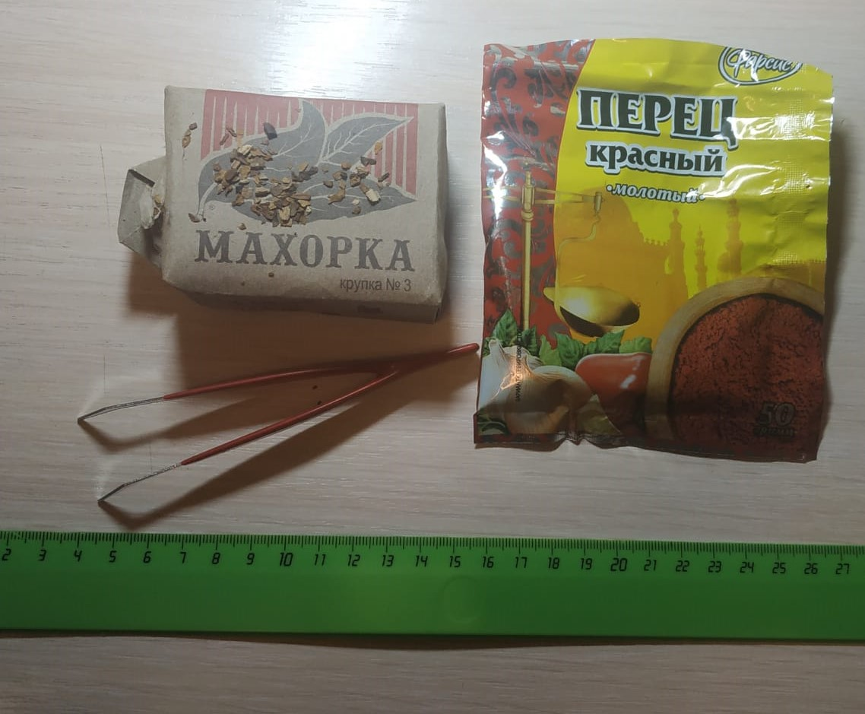

|  |  |
| --- | --- |
|  |  |

**Приложение №3**

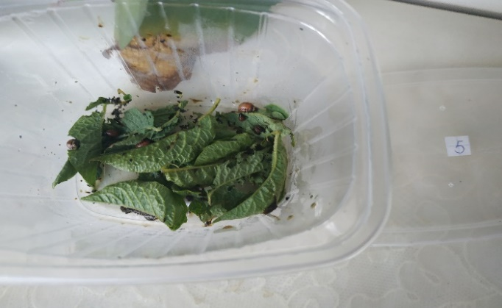

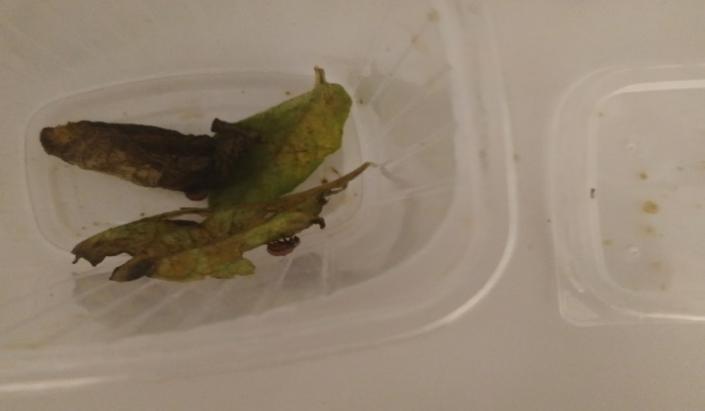

**Приложение №4**

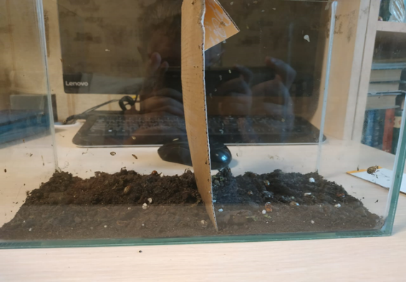

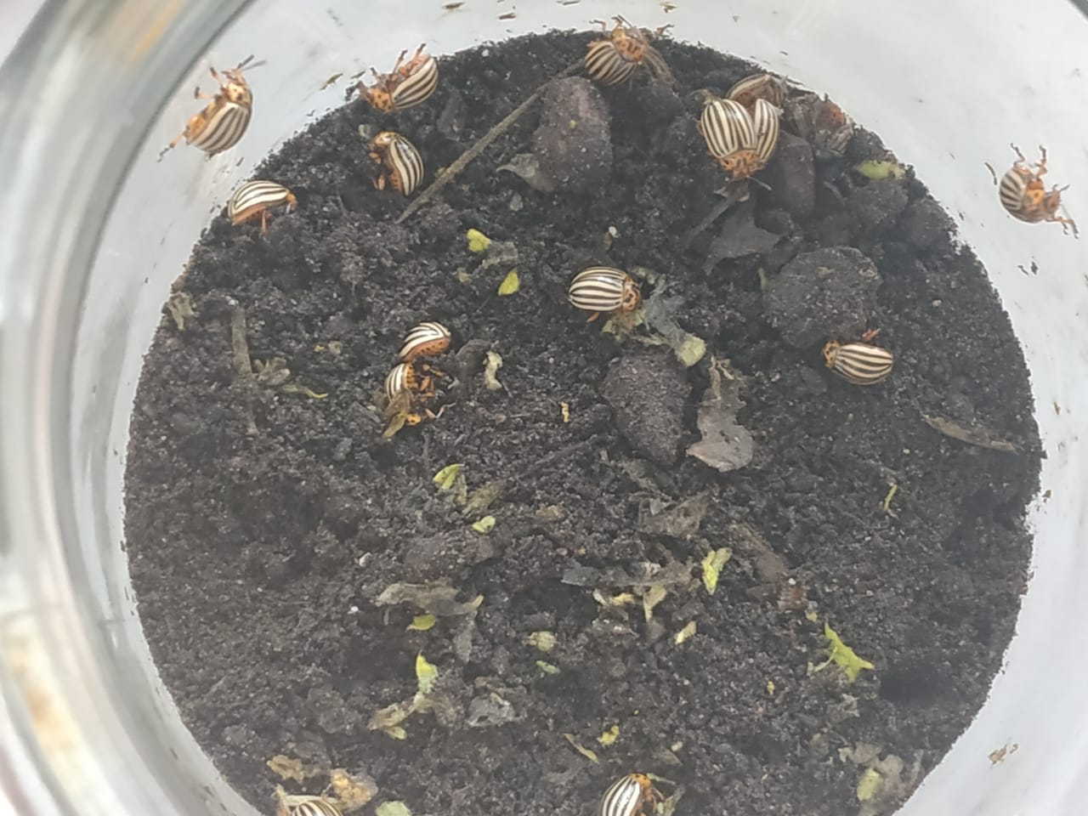

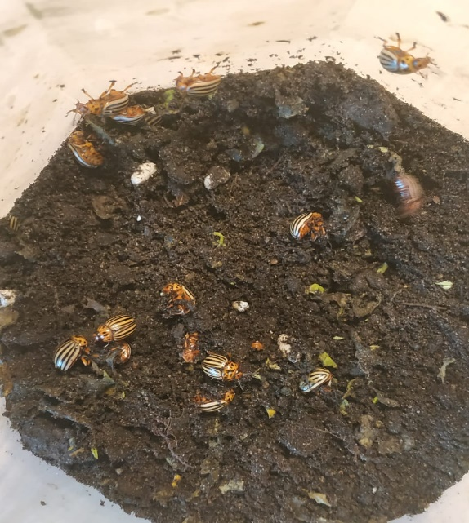

**Приложение 5**

В качестве пищи в часть «А» аквариума жукам давали листья необработанного картофеля.

В часть «Б» аквариума жукам давали в пищу листья картофеля, смоченные настоем махорки.

В банку № 1- листья картофеля, смоченные настоем красного перца.

В банку № 2 - листья картофеля, смоченные настоем чеснока.

|  |  |
| --- | --- |
| водный раствор красного перца | листья, смоченные раствором махорки |

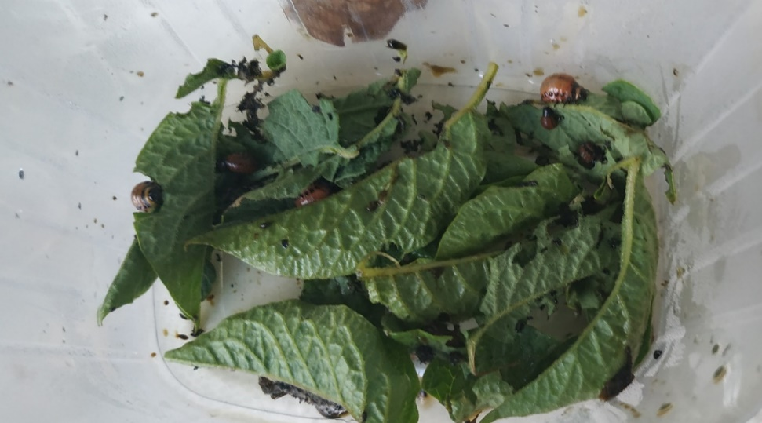

листья необработанного картофеля

**Приложение № 6**

|  |  |  |
| --- | --- | --- |
|  | взрослые особи/куколки/личинки |  |

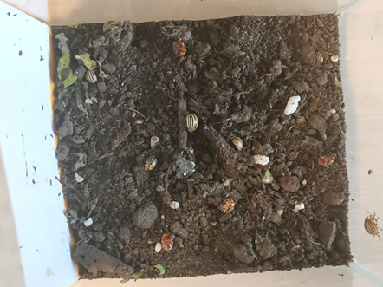

взрослые особи

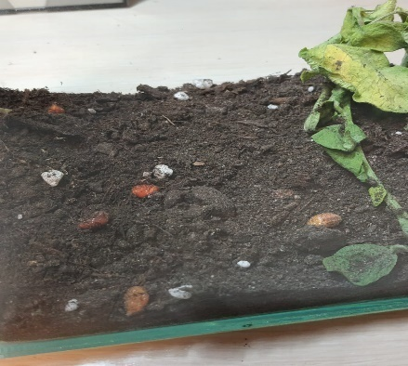

куколки

**Приложение № 7**

Развитие личинок жука, питающихся необработанным картофелем

(сторона «А» в аквариуме)

**Таблица № 1**



**Таблица №2**

Развитие личинок жука, питающихся листьями картофеля, обработанными махоркой

(сторона «Б» в аквариуме)



**Таблица № 3**

Развитие личинок жука, питающихся листьями картофеля, обработанными настоем молотого красного перца

(банка № 1)



**Таблица № 4**

Развитие личинок жука, питающихся листьями картофеля, обработанными настоем стрелок чеснока

(банка № 2)



**Приложение № 8**

**Сводная таблица наблюдений**

**